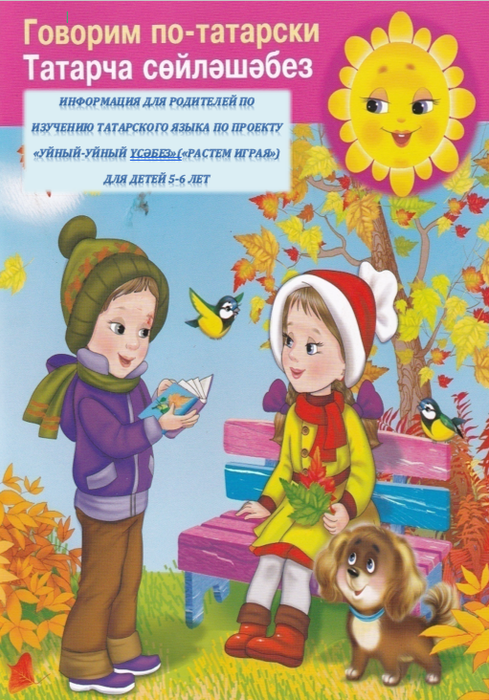

“ Савыт-саба” – “Посуда”
Тәлинкә -  Тарелка.
Кашык - Ложка.
Чынаяк -  Чашка.

Саша: Оля, кашык бир – Оля, дай ложку.
Оля: Нинди кашык? – Какую ложку?
Саша: Зур (кечкенә, кызыл, сары) кашык – Большую (маленькую, красную, желтую) ложку.
Оля: Ничә кашык? – Сколько ложек?
Саша: Ике кашык – Две ложки. 
Оля: Мә, ике, зур кашык – На две, большие ложки.
Саша: Рәхмәт – Спасибо.

“Киемнәр” – “Одежда”

Күлмәк - 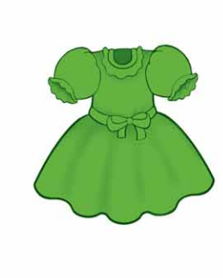 Рубашка (платье) .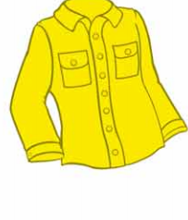
Чалбар -  Брюки.

Алия: Бу нәрсә? – Это что? 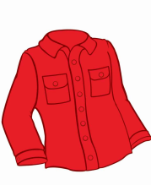
Саша: Күлмәк – Рубашка (платье).
Алия: Күлмәк нинди? – Рубашка какая?
Саша: Кызыл (сары, яшел, зәңгәр) – Красная (желтая, зеленая, синяя).
Алия: Әйе, күлмәк кызыл – Да, рубашка (платье) красная (-ое; -ый).

“Сал! Ки!” - “Сними! Надень!”

Курчак, күлмәк ки! - Кукла, надень рубашку (платье)!
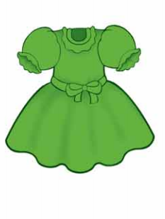 - Курчак, чалбар сал! - Кукла,сними брюки! 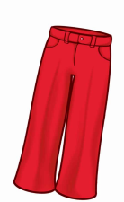
“

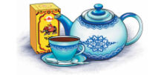“Ашамлыклар” – “Продукты”
Чәй Чай
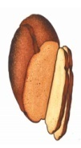
Ипи Хлеб
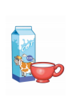

Сөт Молоко

Аш 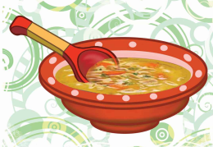 Суп

Ботка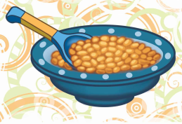 Каша

Оля: Исәнме, Коля! – Здравствуй ,Коля!
Коля: Исәнме, Оля. Нәрсә кирәк? – Здравствуй, Оля. Что надо?
Оля: Аш (ботка, чәй, ипи, сөт) кирәк – Суп (каша, чай, хлеб,молоко) нужен.
Коля: Нинди аш (ботка, чәй, ипи, сөт)? – Какой суп (каша, чай, хлеб
молоко)?
Оля: Тәмле аш (ботка, чәй, ипи, сөт) – Вкусный суп (каша, чай, хлеб, молоко).
Коля: Мә, аш (ботка, чәй, ипи, сөт) аша – На, суп (каша, чай, хлеб,молоко) кушай.
Оля: Рәхмәт. Аш (ботка, чәй, ипи, сөт) тәмле! – Спасибо. Суп (каша, чай, хлеб, молоко) вкусный!

Оля: -Исәнме, Коля. Оля:- Привет, Коля.
Коля: -Исәнме, Оля. Коля: -Привет, Оля.
Оля:- Нәрсә кирәк? Оля:- Что надо?
Коля: -Сөт (чәй) кирәк. Коля: -Молоко надо (чай).
Оля: -Нинди сөт (чәй)? Оля:- Какое молоко (чай)?
Коля: -Тәмле сөт (чәй). Коля:- Вкусное молоко (чай).
Оля: -На, пей молоко (чай). Оля:- Мә, сөт (чәй), эч.
Коля: -Рәхмәт. Сөт (чәй)бигрәк тәмле. Коля:- Спасибо, молоко (чай)очень вкусное.

– Лена, нәрсә кирәк?
- Кәбестә кирәк.
- Ничә кәбестә?
- Дүрт кәбестә.
- Мә, дүрт кәбестә.
- Рәхмәт.
“Минем өем”- “Мой дом”
Бу кем? –Это кто?
Әти – Папа Кыз – Девочка
Әни –Мама Әби – Бабушка
Малай – Мальчик Бабай – Дедушка
Кыз: Әни, кил монда. Исәнме, әни. Хәлләр ничек? – Мама, иди сюда. Здравствуй, мама. Как дела?
Әни: Рәхмәт, әйбәт – Спасибо хорошо.
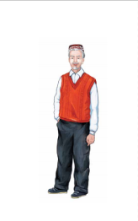 Мин бабай - Я дедушка.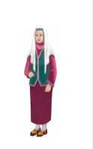 Мин әби - Я бабушка.
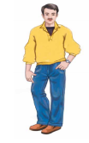 Мин әти - Я папа. 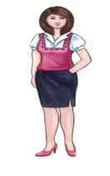
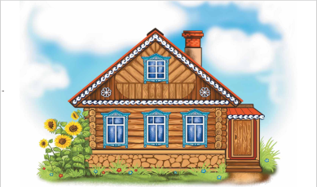
Мин әни - Я мама.


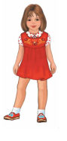
Зур, матур өй –
Большой, красивый дом.

Мин малай –Я мальчик. Мин кыз – Я девочка.

Бу өй матур, бу өй зур.
Монда яши бабай - Здесь живёт дедушка.
Мин бабай - Я дедушка.
Монда яши әби - Здесь живёт бабушка.
Мин әби - Я бабушка.
Монда яши әти - Здесь живёт папа.
Мин әти - Я папа.
Монда яши әни - Здесь живёт мама.
Мин әни - Я мама.
Монда яши малай - Здесь живёт мальчик.
Мин малай - Я мальчик.
Монда яши кыз - Здесь живёт девочка.
Мин кыз - Я девочка.
Әйе шул, әйе шул – Да, да.
Бу өй матур, бу өй зур! - Это большой, красивый дом!

“Серле кәрзин”-“Волшебная корзина”
Бу нәрсә? –Это что?
- Алма? - Яблоко? 
-Юк - Нет.
-Кишер? -Морковь? 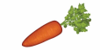
- Әйе –Да .
-Ничә кишер? - Сколько моркови?
-Ун кишер – Десять моркови.

Сана – Сосчитай.
Бер, ике, өч, дүрт, биш, алты, җиде, сигез, тугыз, ун.
1, 2, 3, 4, 5, 6, 7, 8, 9, 10.

Суган тәмле 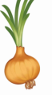 Лук вкусный
- Бәрәңге нинди? 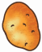 Картофель какой?
- Бәрәңге тәмле Картофель вкусный
Кыяр кечкенә  Огурец маленький

Кәбестә зур Капуста большая
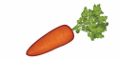
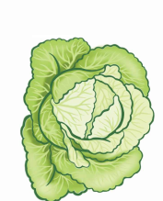Кишер баллы
Морковь сладкая

Алма пычрак Яблоко грязное Алма чиста Яблоко чистое
“Кибеттә” – “В магазине”
Коля: Исәнме, Оля - Здравствуй, Оля.
Оля: Исәнме, Коля - Здравствуй, Коля.
Коля: Хәлләр ничек? - Как дела?
Оля: Рәхмәт. Әйбәт - Спасибо. Хорошо .
Коля: Оля, ике кәбестә бир әле - Оля, дай пожалуйста две капусты.

Оля: Мә, ике кәбестә - На две капусты.
Коля: Рәхмәт, Оля. Сау бул - Спасибо, Оля. До свидания.
Оля: Сау бул, Коля - До свидания, Коля.

“Төсләр” – “Цвета”
Кызыл туп Красный мяч
Яшел туп 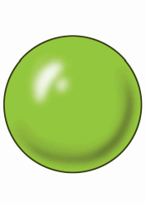Зелёный мяч

Прыгай, прыгай жёлтый мяч.
Туп, туп, кызыл туп,
Сикер, сикер, кызыл туп.
Туп, туп, сары туп,
Сикер, сикер, сары туп.

Мяч, мяч красный мяч,
Прыгай, прыгай красный мяч.
Мяч, мяч жёлтый мяч,

«Считаем до 10» -
“Унга кадәр саныйбыз”
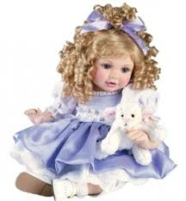
Бер, ике, өч, дүрт, биш, алты курчак –

1 2 3 4 5 6 кукол.
Бер, ике, өч, дүрт алма - 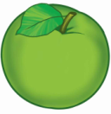
1, 2, 3, 4 яблок.
Бер, ике, өч, дүрт, биш груша -
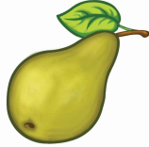
1 2 3 4 5 груш.

Бер, ике, өч, дүрт, биш, алты күлмәк -
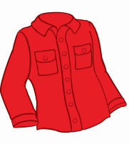
1 2 3 4 5 6 рубашек.

Бер,ике, өч, дүрт, биш, алты, җиде, сигез кишер -
1,2,3,4,5,6,7,8 морковок.
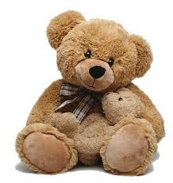

Бер, ике, өч, дүрт, биш, алты, җиде, сигез, тугыз аю –
1,2,3,4,5,6,7,8, 9 мишек.
Бер, ике, өч, дүрт, биш, алты, җиде, сигез, тугыз, ун кашык - 1,2,3,4,5,6,7,8, 9, 10 ложек.
Бер, ике,өч, дүрт, биш, алты, җиде кәбестә - 1,2,3,4,5,6,7 капуст.
“Сыйлыйбыз” – “Угощаем”

Бала (Ребёнок): Куян, кил монда. Утыр. Куян, мә кишер. Аша! - Заяц, иди сюда. Садись. Заяц, на морковь. Кушай!
Куян (Заяц): Рәхмәт - Спасибо.
Бала (Ребёнок): Кишер баллы? - Морковка сладкая?
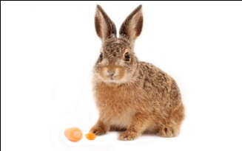
Куян (Заяц): Әйе, баллы - Да, сладкая.
Бала (Ребёнок): Кишер тәмле?- Морковка вкусная?
Куян (Заяц): Әйе, тәмле - Да, вкусная.

“Яшелчә ю!” – “Помой овощ!”

- Маша, мә су. Кыяр ю! - Маша, на воду. Мой огурец!
- Маша, кыяр юа. - Маша моет огурец.

“Яшелчәләр кибете” – “В овощном магазине”

– Лена, нәрсә кирәк? – Лена, что надо?

- Кәбестә кирәк – Капусту надо.

- Ничә кәбестә? – Сколько капусты?
- Дүрт кәбестә 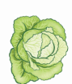– Четыре капусты.

- Мә, дүрт кәбестә – На, четыре капусты.

- Рәхмәт – Спасибо.

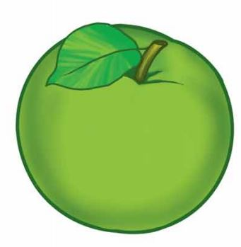

Алма – Яблоко

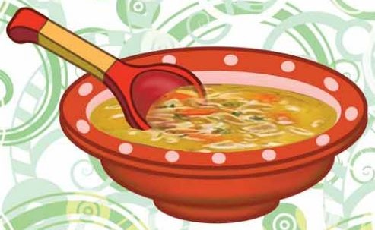

Аш -Суп

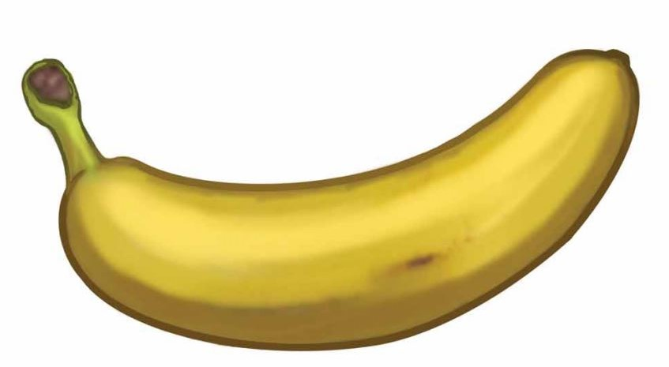

Банан

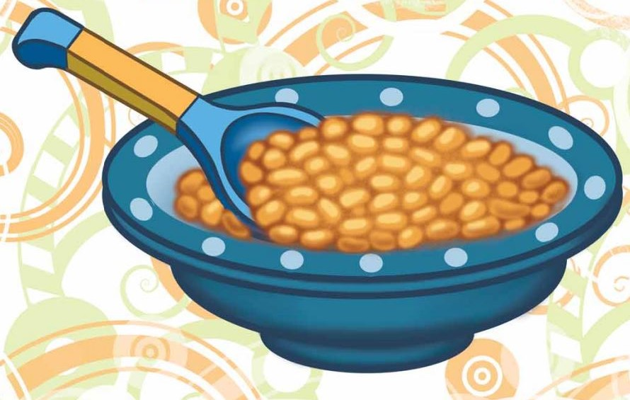

Ботка - Каша

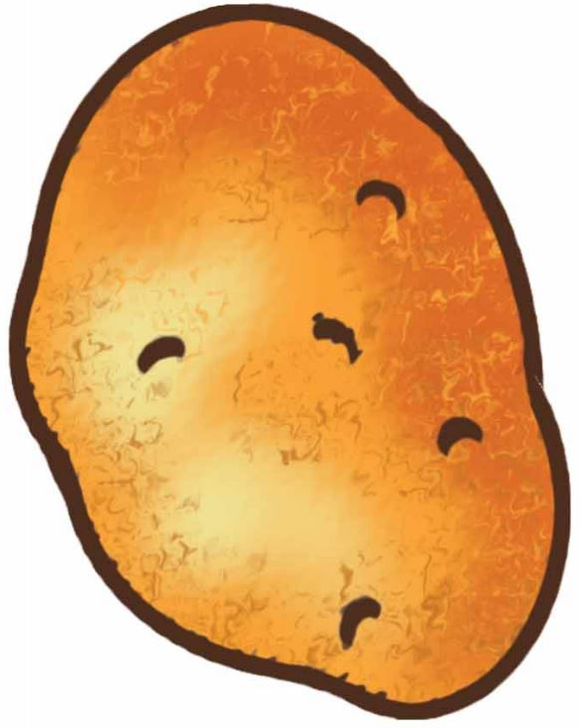

Бәрәңге – Картошка

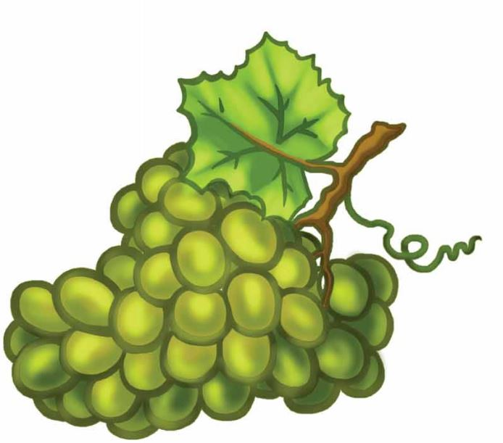

Виноград

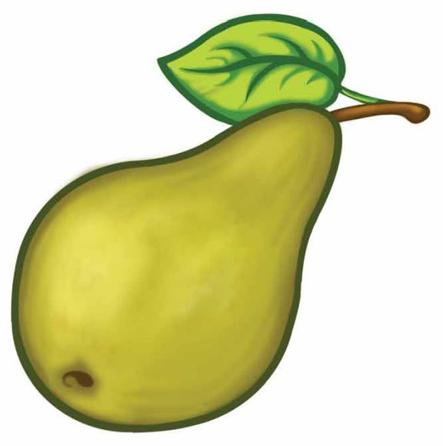

Груша

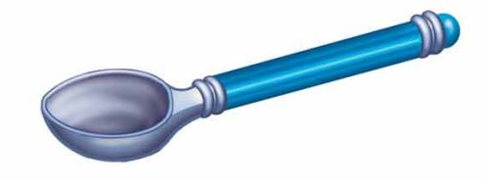

Кашык -Ложка



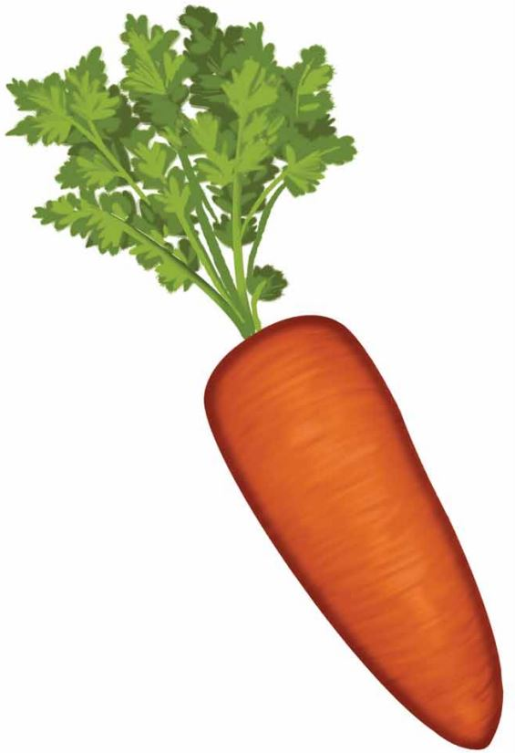
Кишер - Морковь

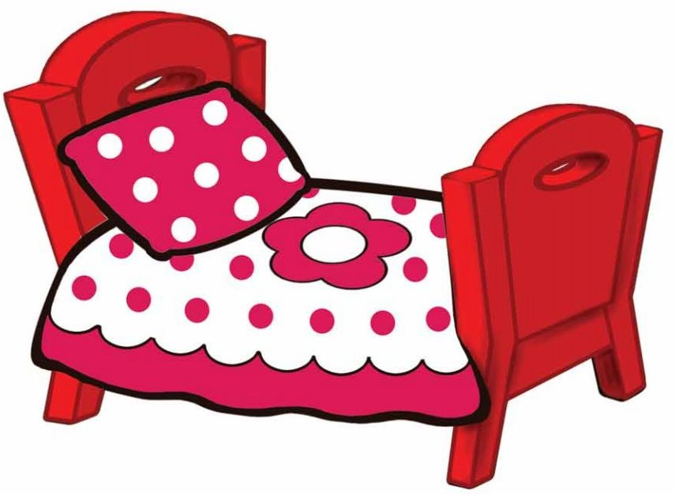

Карават – Кровать

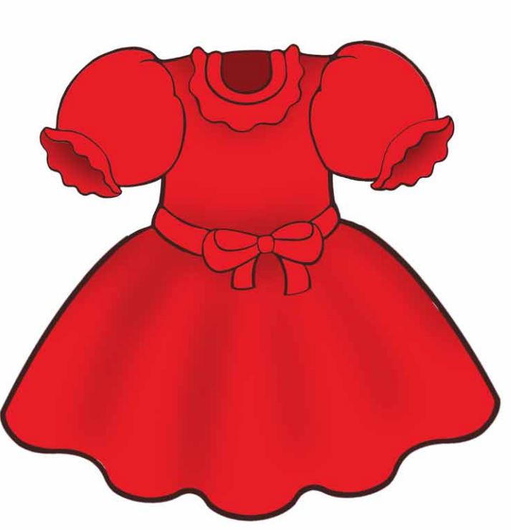

Күлмәк – Платье



Күлмәк - Рубашка
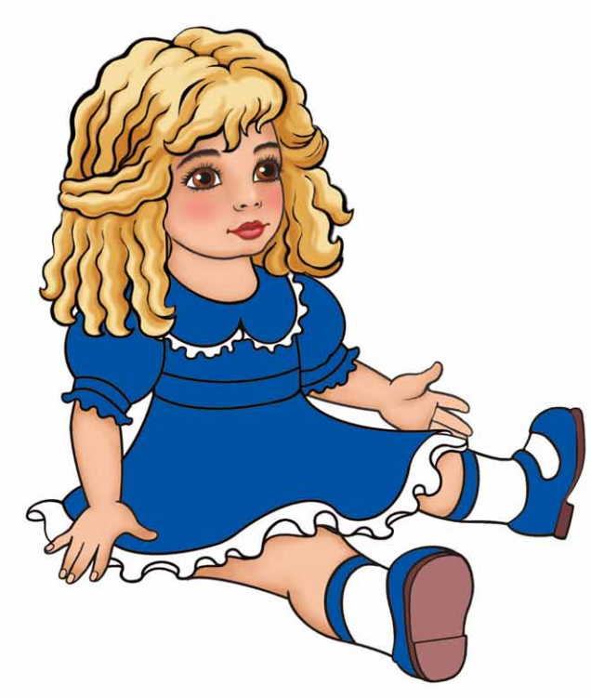

Курчак – Кукла

Кыяр - Огурец

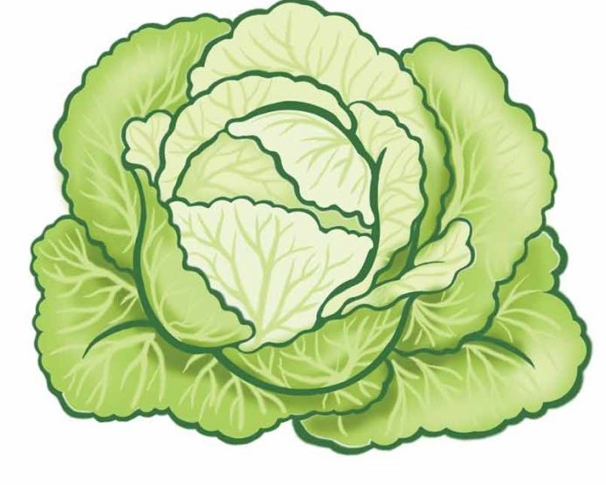

Кәбестә – Капуста

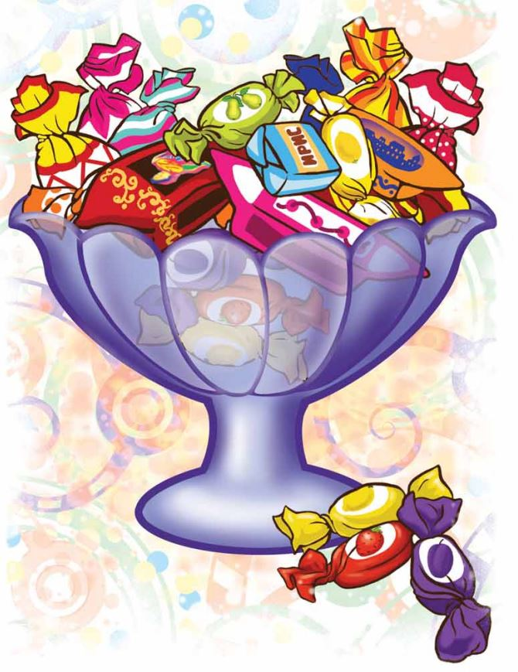Кәнфит - Конфета

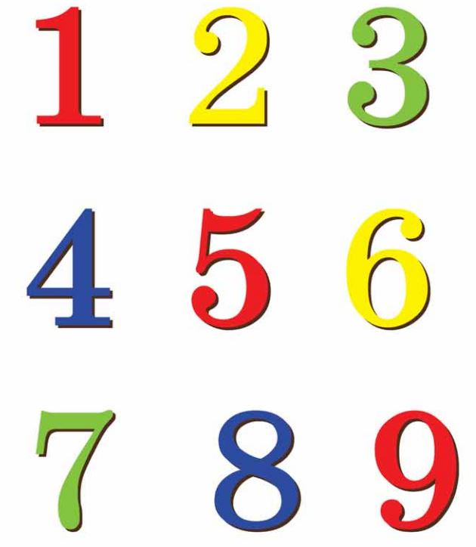
Саннар - Цифры
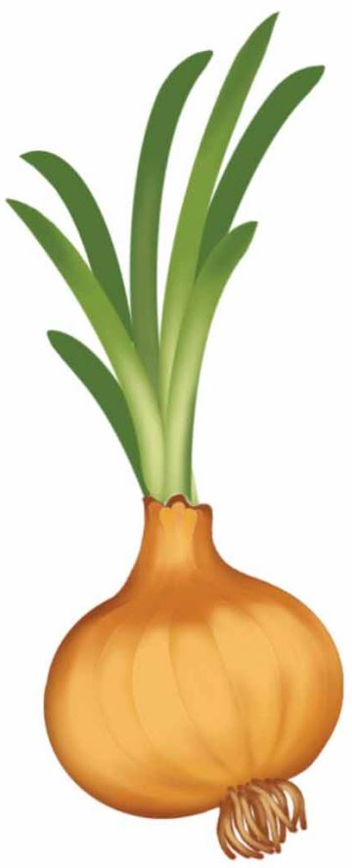

Суган – Лук

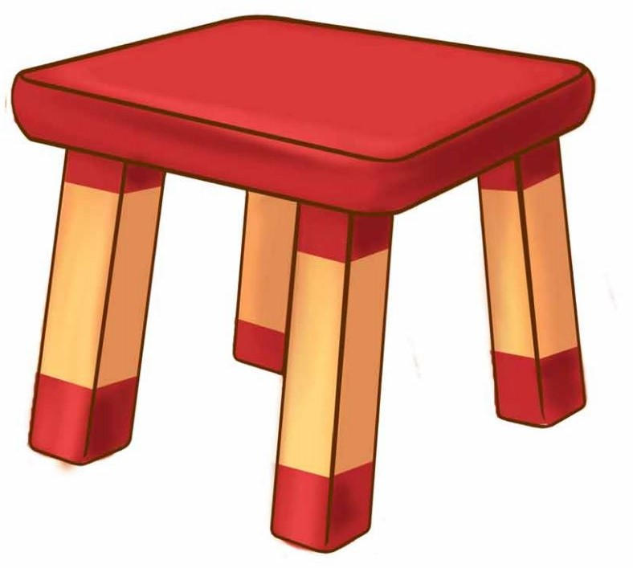
Өстәл - Стол



Тәлинкә - Тарелка



Тәлинкә - Тарелка
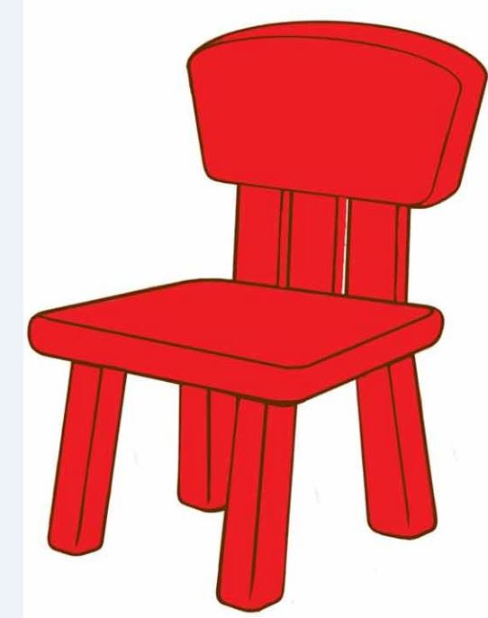
Стул -Урындык

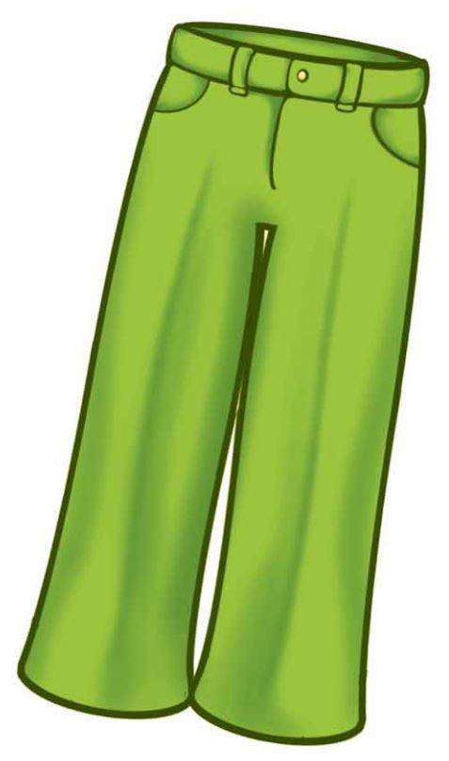
Чалбар –Брюки



Чынаяк - Чашка

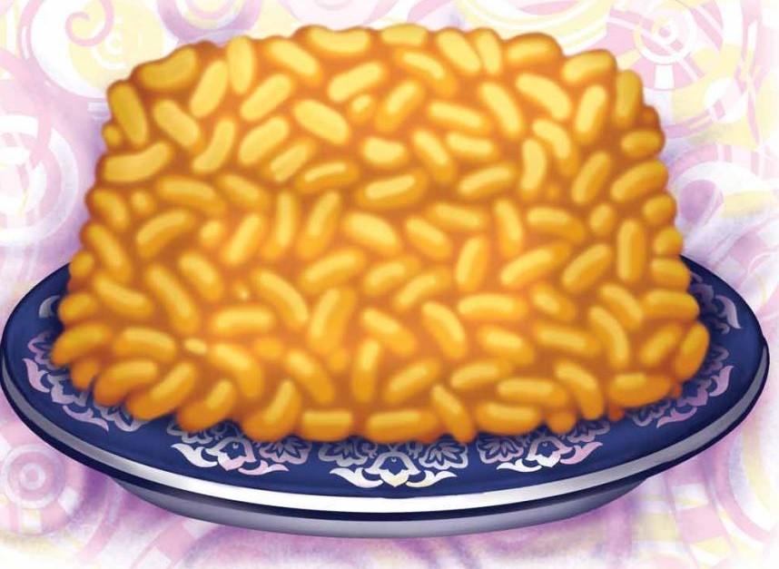

Чәк-чәк - Чак-чак

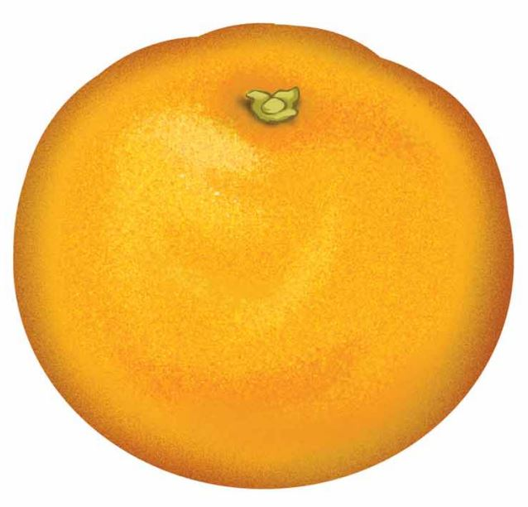
Апельсин

